ไฟล์ที่ใช้ในการติดตั้งโปรแกรม

โปรแกรมทั้งหมดต้องทำการ Compile บนคอมพิวเตอร์ที่ใช้ระบบปฎิบัติการลินุกซ์ โดยใช้ C Compiler มาตรฐาน ANSI โดยไฟล์ทั้งหมดมีดังนี้

- Sendp.c
- Kut.c
- Hijack.c
- Spoof.h

โดยไฟล์ที่เป็นภาษาซีทั้งสามไฟล์ ( Sendp.c,Kut.c,Hijack.c ) จะเรียกใช้ฟังก์ชั่นในไฟล์ Spoof.h ซึ่งไฟล์ Spoof.h นี้ จำเป็นต้องอยู่ใน Directory เดียวกับไฟล์โปรแกรมภาษาซีทั้งสามไฟล์
ดังรูปที่ 1

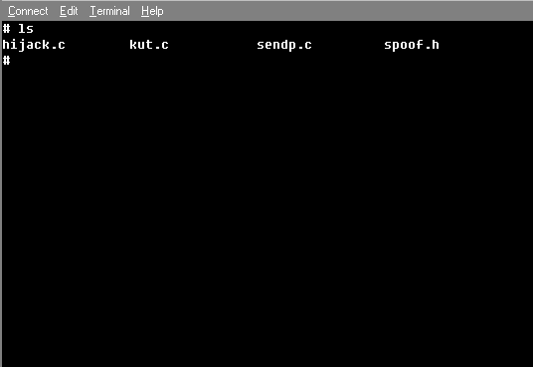

รูปที่ 1 แสดงไฟล์ที่ใช้ในการติดตั้งโปรแกรม

การติดตั้งใช้งานโปรแกรม Sendp

การติดตั้งนั้นจะทำบนระบบปฏิบัติการลินุกซ์ (LINUX) บนเครื่องคอมพิวเตอร์ส่วนบุคคล (PC) โดยสามารถทำได้ดังนี้

# cc –o sendp sendp.c
ดังแสดงไว้ในรูปที่ 2

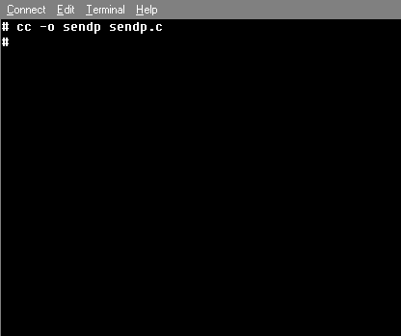

รูปที่ 2 แสดงการติดตั้งโปรแกรม Sendp

จากนั้นจะได้ไฟล์ sendp ซึ่งจะเป็นตัวที่ทำงานได้ โดยการใช้งานนั้นทำได้ดังนี้

# sendp P1 P2 P3 P4 P5

โดย
P1 คือที่อยู่ต้นทาง (source address)
P2 คือพอร์ตต้นทาง (source port)
P3 คือที่อยู่ปลายทาง (destination address)
P4 คือพอร์ตปลายทาง (destination port)
P5 คือซีเควนนัมเบอร์ (sequence number)

โดยมีตัวอย่างการใช้งานโปรแกรม Sendp ดังนี้

# sendp sunshine17 2000 perl 23 123456

อธิบายได้ดังนี้
P1 คือ sunshine17 เป็นที่อยู่ต้นทาง
P2 คือ 2000 เป็นพอร์ตต้นทาง
P3 คือ perl เป็นที่อยู่ปลายทาง
P4 คือ 23 เป็นพอร์ตปลายทาง
P5 คือ 123456 เป็นซีเควนนัมเบอร์

จากตัวอย่างข้างต้นนี้ เป็นการส่งแพคเก็ตที่สร้างขึ้นเองไปยังคอมพิวเตอร์ Perl ที่พอร์ท 23 โดยมีซีเควนนัมเบอร์เป็น 123456 แต่ปลอมที่อยู่ต้นทางเป็น Sunshine17 และปลอมพอร์ทต้นทางเป็น 2000

การติดตั้งใช้งานโปรแกรม Kut

การติดตั้งนั้นจะทำบนระบบปฏิบัติการลินุกซ์ (LINUX) บนเครื่องคอมพิวเตอร์ส่วนบุคคล (PC) โดยสามารถทำได้ดังนี้

# cc –o kut kut.c
ดังแสดงไว้ในรูปที่ 3

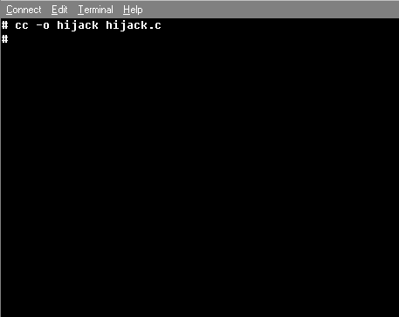

รูปที่ 3 แสดงการติดตั้งโปรแกรม Kut

จากนั้นจะได้ไฟล์ kut ซึ่งจะเป็นตัวที่ทำงานได้ โดยการใช้งานนั้นทำได้ดังนี้

# kut P1 P2 P3 P4

โดย
P1 คือที่อยู่ต้นทาง (source address)
P2 คือพอร์ตต้นทาง (source port)
P3 คือที่อยู่ปลายทาง (destination address)
P4 คือพอร์ตปลายทาง (destination port)

โดยมีตัวอย่างการใช้งานโปรแกรม Kut ดังนี้

# kut perl 23 sunshine17 1088

อธิบายได้ดังนี้
P1 คือ perl เป็นที่อยู่ต้นทาง
P2 คือ 23 เป็นพอร์ตต้นทาง
P3 คือ sunshine17 เป็นที่อยู่ปลายทาง
P4 คือ 1088 เป็นพอร์ตปลายทาง

จากตัวอย่างข้างต้นนี้ เป็นการสกัดกั้นคอนเนคชั่น ที่เกิดขึ้นจากคอมพิวเตอร์ Perl พอร์ท 23 ไปยังคอมพิวเตอร์ Sunshine17 พอร์ท 1088

การติดตั้งใช้งานโปรแกรม Hijack

การติดตั้งนั้นจะทำบนระบบปฏิบัติการลินุกซ์ (LINUX) บนเครื่องคอมพิวเตอร์ส่วนบุคคล (PC) โดยสามารถทำได้ดังนี้

# cc –o hijack hijack.c

ดังแสดงไว้ในรูปที่ 4

รูปที่ 4 แสดงการติดตั้งโปรแกรม Hijack

จากนั้นจะได้ไฟล์ hijack ซึ่งจะเป็นตัวที่ทำงานได้ โดยการใช้งานนั้นทำได้ดังนี้

# hijack P1 P2 P3

โดย
P1 คือที่อยู่ต้นทาง (source address)
P2 คือพอร์ตต้นทาง (source port)
P3 คือที่อยู่ปลายทาง (destination address)

โดยมีตัวอย่างการใช้งานโปรแกรม Hijack ดังนี้

# hijack sunshine17 1103 perl

อธิบายได้ดังนี้
P1 คือ sunshine17 เป็นที่อยู่ต้นทาง
P2 คือ 1103 เป็นพอร์ตต้นทาง
P3 คือ perl เป็นที่อยู่ปลายทาง

จากตัวอย่างข้างต้นนี้ เป็นการแทรกแซงการเทลเน็ต ที่มี Client เป็นคอมพิวเตอร์ Sunshine17 พอร์ท 1103 และมี Server เป็นคอมพิวเตอร์ Perl

